

INSTITUTO PROFESIONAL AIEP

DE LA UNIVERSIDAD ANDRÉS BELLO

**“SISTEMA DE GESTIÓN DEPORTIVA AMBIENTAL”**

NOMBRE ESTUDIANTE(S):

Polanco Sánchez Pamela

Santorcuato Tapia José

Rivera René

Rojas Ovando Francisco

CARRERA:

Ingeniería Ejec. en Informática Mención Desarrollo de Sistemas

SEDE: Bellavista.

PROFESOR DEL MÓDULO:

Sr. José Bernardo Barra Briones

Instituto Profesional Aiep, Bellavista, Noviembre 2016.

**INDICE**

Tabla de contenido

Resumen 3

Introducción 4

Capitulo 1 : Antecedentes Generales del Proyecto 5

1. Diagnóstico General 5

2. Diagnóstico de Centros Deportivos de la Comuna Las Condes. 5

3. Definición del Problema 8

4. Delimitación del Problema 9

Capitulo 2 : Objetivos 11

1. Objetivo General 11

2. Objetivos Específicos 11

Capitulo 3 : Metodología y Planificación 12

1. Metodología 12

Desarrollo iterativo e incremental 13

2. Marco Metodológico 16

3. Planificación 19

Capitulo 4 : Ejecución y Control del Proyecto 20

1. Ejecución 20

2. Control del Proyecto 21

Capitulo 5 : Evaluación del Resultado Final 21

Capitulo 6 : Mejoras 22

Capitulo 7 : Conclusiones y Reflexiones 23

1. Conclusiones 23

2. Reflexiones 24

Capitulo 8 : Referencias 25

Capitulo 9 : Anexos 27

1. Informe de Factibilidad. 27

2. Datos Base del Proyecto 31

3. Modelo de Datos 33

4. Plan de Riesgo 34

5. Wireframe del Sistema 39

# Resumen

El Sistema de Gestión Deportiva Ambiental es una solución informática basada en web, enfocada en entregar una herramienta personalizada para la Municipalidad de las Condes, la que permitirá aumentar la oferta deportiva en los 12 centros deportivos donde se realiza actividad física, en los días en que la calidad del aire es regular y alerta.

Para esto se requiere disponer de la información específica sobre la calidad del aire en el lugar geográfico donde se realizan las actividades deportivas, estas últimas son supervisadas por profesores o monitores deportivos pertenecientes a la Municipalidad de las Condes.

Estas actividades serán registradas en el sistema para que la Municipalidad cuente con la información necesaria para planificación, oferta deportiva, con el propósito de mejorar su gestión deportiva y entregar un mejor servicio a sus beneficiarios y a la comunidad. Esto permite el bienestar de las personas y el apoyo social a las actividades físicas y deportivas.

De esta manera se puede concluir que con la implementación del sistema optimizan las labores de la Municipalidad de las Condes vinculadas a las actividades deportivas.

# Introducción

El presente proyecto se redacta como parte del proceso de titulación de la carrera de Ingeniería de Ejecución en Informática mención Desarrollo de Sistemas del Instituto Profesional AIEP de la Universidad Andrés Bello.

En los diferentes capítulos se recogen las etapas de la planificación de un proyecto.

El proyecto de sistema de gestión deportiva ambiental en este documento se ubica geográficamente en la comuna de Las Condes.

Incorpora una solución informática basada en software y hardware, representados por un terminal, un microcontrolador, sensores y bases de datos.

El objetivo de esta solución es ayudar a la municipalidad a aumentar su oferta deportiva en los días de regular y alerta calidad del aire y ser una herramienta útil para la planificación deportiva.

.

# Antecedentes Generales del Proyecto

## Diagnóstico General

En Santiago de Chile, el problema de la contaminación ambiental, el smog y la incidencia de las condiciones ambientales en la salud de los habitantes de la capital comenzó a llamar la atención en los años sesenta (O’Ryan, 2000).

Por lo tanto la práctica deportiva en Santiago no solo se ve limitada por los espacios disponibles para ella, también por las condiciones ambientales, que suelen agudizarse aún más en las estaciones de otoño e invierno, desde finales de mayo a mediados de agosto. (INE, 2015).

Según la encuesta nacional de hábitos de actividad física y deportes en la población chilena 2015 un 29,5% de la población declara practicar algún deporte con relativa frecuencia, de ese 29,5% un 62 % lo realiza 3 o más veces por semana quedando un 17 % que lo realiza dos veces por semana y un 21 % que manifiesta que practica deporte una vez por semana.(Ministerio del Deporte, 2015).

Lo anterior resulta grave si se considera que el sedentarismo según la Organización mundial de la salud es el cuarto factor de mortalidad para la población adulta.(OMS, 2010).

## Diagnóstico de Centros Deportivos de la Comuna Las Condes.

De acuerdo a entrevista personal y cuestionarios realizado por el Sr. Carlos Vásquez, encargado de deportes de la Municipalidad de las Condes, se evacua el siguiente diagnóstico:

Actualmente la comuna de Las Condes posee 12 centros deportivos que se desglosan en dos estadios municipales, un parque de tenis, siete multicanchas, un complejo deportivo y un sector deportivo.

En los centros deportivos de la comuna de Las Condes trabajan aproximadamente 120 profesores de educación física que imparten las diferentes actividades deportivas.

La oferta actual de actividades deportivas está clasificadas en talleres adultos, talleres de desarrollo físico, escuelas de formación deportiva y actividades especiales de verano. Estos talleres no están explícitamente segmentados por género o edad, pero se puede observar que talleres adulto, escuelas de formación deportiva son aquellas actividades de mayor exigencia física a diferencia de talleres de desarrollo físico que salvo por el aerobox son actividades de poca exigencia física.

Detalle de oferta actividades centros deportivos dependientes de la comuna de Las Condes:

Talleres Adultos

* Tenis
* Vóleibol Damas

Talleres de Desarrollo Físico

* Aerobox
* Gimnasia Adulto Mayor
* Gimnasia Aeróbica
* Gimnasia Compensatoria
* Gimnasia Entretenida
* Gimnasia Mantención Física
* Gimnasia Musculación
* Gimnasia Soft
* Hidrogimnasia
* Nado dirigido
* Natación
* Pilates
* Zumba

Escuelas de Formación Deportiva

* Aerobox juvenil
* Básquetbol
* Defensa Personal
* Fútbol
* Gimnasia Rítmica Deportiva
* Natación
* Pilates juvenil
* Taekwondo

Actividades especiales de verano.

* Talleres de verano (Fútbol, Gimnasia Entretenida, Natación, Pilates).

**Infraestructura:**

El departamento de deportes no tiene un sistema informatizado para la gestión de su oferta deportiva, tampoco posee un registro informatizado de sus beneficiarios.

El departamento de deportes tampoco posee registros históricos de su oferta deportiva y demanda deportiva. La municipalidad solo tiene un número estimado de 250.000 beneficiarios de los planes deportivos de la comuna por año (métrica constante desde el año 2010), pero no tiene esta información segmentada ni por género ni edad.

La planificación deportiva se realiza considerando espacios, capacidad de estos, infraestructura y demanda actuales.

El departamento de deportes no cuenta con estaciones de monitoreo ambiental, utiliza como guía las estaciones ambientales que se encuentran en la región metropolitana y las recomendaciones de la intendencia.

Al no poseer estadísticas ni registro la planificación no considera la calidad del aire comunal- a pesar de que la comuna de Las Condes tiene generalmente buenas condiciones ambientales- también se ve expuesta entre los meses de mayo a agosto a la mala calidad de aire, teniendo muchas veces que cancelar las actividades deportivas planificadas.

## Definición del Problema

La problemática es la disminución de la cantidad de actividades deportivas de la comuna de Las Condes por la falta de información de los deportes que se pueden realizar en áreas ad hoc a los niveles de contaminación ambiental.

El problema de la contaminación ambiental, en especial la que tiene que ver con material particulado y monóxido de carbono, es que resulta principalmente peligrosa para la salud aumentando episodios de tos, bronquitis y pone en especial riesgo a los pacientes de asma en el caso del material particulado y en el caso del monóxido de carbono episodios de mareos, náuseas, desmayos, arritmias y problemas cardiovasculares. (Gassewitz y Radomski, 2016).

Si bien, existen en Santiago 12 estaciones ambientales públicas del sistema SINIA- sistema de información ambiental, administradas por el ministerio del medio ambiente y que disponen los datos en su sitio web - (SINCA, 2016). Pero no proporcionan información acerca de los riesgos a la salud ni tampoco recomiendan tipo de actividades físicas a realizar de acuerdo con la calidad de aire.

Actualmente la entidad que determina en Santiago los episodios clasificados como alerta, preemergencia y emergencia ambiental es la intendencia de Santiago (INTENDENCIA, 2016), quien además es la encargada de sugerir la suspensión a la actividad física, principalmente al aire libre.

En el contexto internacional aparecen plataformas como la United State Enviromental Protection Agency, que dispone de los datos también en su sitio web (AMTIC, 2016). Dispone de un centro de monitoreo e información ambiental, pero tampoco proporcionan información acerca de los riesgos a la salud o práctica deportiva recomendada.

El sitio oficial del gobierno norteamericano Airnow entrega información acerca de la calidad del aire y una guía con recomendaciones de acuerdo a la calidad del aire. (AIRNOW, 2016).

Desde el punto de vista desarrollo informático de las 700.000 aplicaciones en el PlayStore de Google sólo existen 19 aplicaciones que informan sobre la calidad del aire o condiciones ambientales.(Playstore, 2016).

Existen actualmente aplicaciones como Runtastic, Runkeeper, SportTracker que permiten monitorear la práctica deportiva en términos de objetivos, duración, distancias, calorías entre otras variables a evaluar o seguir, pero no consideran el factor calidad del aire, tampoco recomiendan a partir de esa información deportes que pudieran practicarse.

## Delimitación del Problema

La solución informática será implementada en la Municipalidad de Las Condes, la cual cuenta con 12 centros deportivos.

La implementación del proyecto considera un sensor por centro deportivo y un terminal informático.

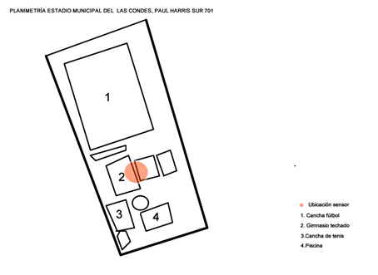

Para el presente proyecto se utilizará como indicador de condiciones ambientales o calidad del aire la norma o índice ICAP (Índice de la calidad del aire por partículas) de carácter oficial. Esta norma evalúa la cantidad de material particulado en las últimas 24 horas, de un diámetro o tamaño de hasta 10 micrones, PM10. (Ministerio de medio ambiente Chile, 2011).

El material particulado puede corresponder a polvo, cenizas, hollín, partículas metálicas, cemento, polen.

Para convertir los datos de los sensores se utiliza la norma o índice ICAP.

Tabla de conversión sensores norma ICAP:

|  |  |
| --- | --- |
| Microgramos | ICAP |
| 0 | 0 |
| 150 | 100 |
| 195 | 200 |
| 240 | 300 |
| 285 | 400 |
| 330 | 500 |

El Ministerio del medio ambiente ha graduado el ICAP de la siguiente manera en términos cualitativos:

BUENO: 0–99

REGULAR: 100–199

ALERTA (MALO):200–299

PREEMERGENCIA: 300–499

EMERGENCIA: 500 – Superior

**Recomendación de deportes**.

El proceso de recomendación de deportes tomará en consideración el ICAP, señalando para buenas condiciones ambientales el índice 0-100 y permitiendo la práctica de cualquier actividad deportiva planificada (la oferta actual se encuentra descrita en el capítulo “Antecedentes Generales del Proyecto” de este documento).

Para aquellos días en que el ICAP se regular y malo (sobre 100 ICAP y menor que 299) ,se recomiendan las siguientes actividades deportivas que tienen menor exigencia física o menor compromiso aeróbico:

* Gimnasia musculación
* Mini tenis
* Gimnasia de acondicionamiento físico
* Hidrogimnasia
* Pilates
* Defensa Personal
* Gimnasia soft
* Yoga
* Aerobox
* Crossfit*
* Natación anaeróbica*

*Actividades deportivas que la municipalidad podría implementar con actual infraestructura y personal.

Para índices superiores de ICAP se cancelará cualquier actividad deportiva.

Este proyecto considera el registro y evaluación de la calidad del aire, recomendación de práctica deportiva a partir de la estimación de condiciones ambientales y el registro de la selección de actividad deportiva realizada para la futura obtención de estadísticas y mejorar los procesos de planificación y gestión deportiva.

En el caso de fallar algún sensor en el centro deportivo, se enviará un correo electrónico a equipo de desarrollo y una alerta visible en el sistema, con el objeto de solucionar el problema en el menor tiempo posible.

Los Datos históricos de la calidad del aire y el tipo de deporte que se realiza en cada centro deportivo permanecerán disponibles para consulta en la base de datos hasta que el sistema esté en funcionamiento y con un plazo máximo de tiempo de 4 años.

# Objetivos

## Objetivo General

Aumentar la oferta deportiva en los centros deportivos de la comuna de Las Condes aquellos días en que la calidad del aire es alerta o regular.

## Objetivos Específicos

Censar las condiciones ambientales en los centros deportivos de la comuna de las Condes.

Evaluar las condiciones ambientales en los centros deportivos de la comuna de las Condes.

Recomendar actividades deportivas realizables de acuerdo a las condiciones ambientales de los centros deportivos de la comuna de las Condes.

Registrar actividades deportivas seleccionadas de acuerdo a las condiciones ambientales en los centros deportivos de la comuna de las Condes.

# Metodología y Planificación

## Metodología

Para la elaboración y ejecución del Sistema de Gestión Deportiva Ambiental, se utilizó la metodológica iterativa e incremental.

El aspecto más novedoso de la propuesta metodológica es que considera la construcción desde un aspecto integral, teniendo en cuenta los aspectos ambientales y deportivos en beneficio de la salud humana, dentro del ciclo de vida.

Este modelo busca reducir el riesgo que surge entre las necesidades del usuario y el producto final por malos entendidos durante la etapa de recogida de requisitos.

Consiste en la iteración de varios ciclos de vida en cascada. Al final de cada iteración se le entrega al cliente una versión mejorada o con mayores funcionalidades del producto. El cliente es quien después de cada iteración evalúa el producto y lo corrige o propone mejoras. Estas iteraciones se repetirán hasta obtener un producto que satisfaga las necesidades del cliente.

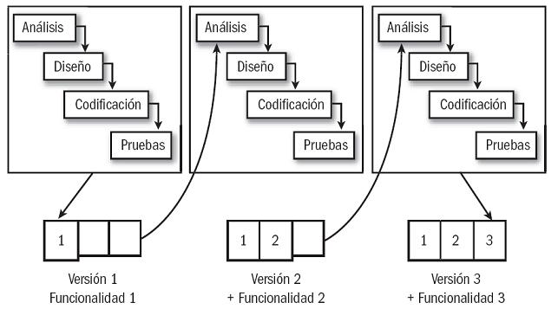

# Desarrollo iterativo e incremental

Las iteraciones se pueden entender como mini proyectos: **en todas las iteraciones se repite un proceso de trabajo similar**  para proporcionar un resultado completo sobre el *producto final*, de manera que el cliente pueda obtener los beneficios del proyecto de forma incremental. Para ello, cada requisito se debe completar en una única iteración: el equipo debe realizar todas las tareas necesarias para completarlo (incluyendo pruebas y documentación) y que esté preparado para ser entregado al cliente con el mínimo esfuerzo necesario. De esta manera no se deja para el final del proyecto ninguna actividad arriesgada relacionada con la entrega de requisitos.

En cada iteración el equipo **evoluciona el producto** (hace una entrega incremental) a partir de los resultados completados en las iteraciones anteriores, añadiendo nuevos objetivos/requisitos o mejorando los que ya fueron completados. Un aspecto fundamental para guiar el desarrollo iterativo e incremental es la priorización de los objetivos/requisitos en función del valor que aportan al cliente.

La idea básica es desarrollar el sistema siguiendo etapas incrementales caracterizadas por generación de sucesivas versiones que van abarcando requerimientos hasta completar el sistema.

Cada versión tiene sentido para el cliente

Iterativo: cada vez re-visitamos las etapas del modelo en cascada, rehacemos, refinamos y extendemos lo hecho.

Incremental: regularmente integramos los avances para generar una versión con sentido para el cliente.

**Proceso Iterativo e Incremental**

* El ciclo de vida iterativo se basa en la evolución de prototipos ejecutables que se muestran a los usuarios y clientes.
* En el ciclo de vida iterativo, en cada iteración se reproduce el ciclo de vida en cascada a menor escala.
* Los objetivos de una iteración se establecen en función de la evaluación de las iteraciones precedentes.

Las actividades se encadenan en una mini-cascada con un alcance limitado por los objetivos de la iteración

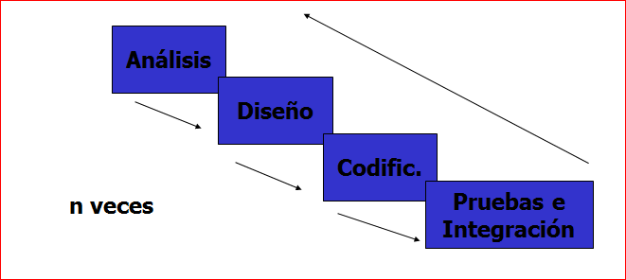

Cada iteración comprende:

* Planificar la iteración (estudio de riesgos)‏.
* Análisis de los Casos de Uso y escenarios.
* Diseño de opciones arquitectónicas.
* Codificación y pruebas.
* La integración del nuevo código con el código anterior en iteraciones anteriores se hace gradualmente durante la construcción.
* Evaluación de la entrega de ejecutable (evaluación del prototipo en función de las pruebas y de los criterios definidos)‏.
* Preparación de la entrega (documentación e instalación del prototipo)‏.

**Importancia de los Hitos.**

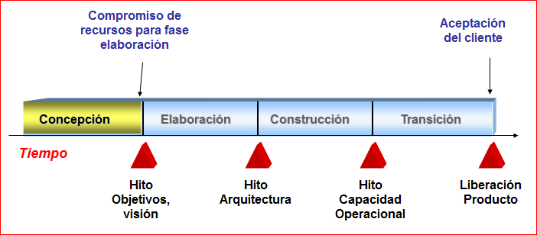

**Ventajas**

* El coste de introducir cambios en los requisitos es reducido. La cantidad de análisis y documentación que hay que volver a realizar es menor.
* Es más fácil obtener las impresiones del cliente sobre el software que se está desarrollado. Es más fácil para los clientes juzgar el progreso a través de entregas periódicas de software funcional que a través de documentos.
* Los usuarios pueden comenzar a obtener valor del software antes debido a las entregas periódicas de software funcional.

**¿Cuándo utilizar esta metodología?**

Utilizarla cuando se puede hablar con el cliente cara a cara y con cierta frecuencia. Por ejemplo si el cliente de una aplicación es la propia empresa en la que se está trabajando, el uso de este modelo es el más adecuado, ya que al usar esta metodología y poder hablar con el cliente cara a cara con frecuencia, hace que sea más fácil verificar que todo marcha según lo previsto y que se está desarrollando el software pedido.

## Marco Metodológico

|  |  |  |  |  |  |  |  |
| --- | --- | --- | --- | --- | --- | --- | --- |
| **OBJETIVO GENERAL** | **NOMBRE INDICADOR** | **DIMENSIÓN INDICADOR** | **Á.CONTROL** | **FORMULA** | **META** | **VALIDADOR** | **SUPUESTOS** |
| Aumentar la oferta deportiva en los centros deportivos de la comuna de las condes en días en que la calidad del aire es regular o mala.  FIN: Aumentar la oferta deportiva en los centros deportivos de la comuna de las condes en días en que la calidad del aire es regular o mala.  PROPÓSITO: Planificar la oferta deportiva. No suspender las actividades planificadas.  COMPONENTE: Sensores, base de datos.  ACTIVIDADES: Registro sensores en base de datos cada media hora. | Variación de la oferta deportiva actual en días de regular y alerta calidad del aire y oferta deportiva período anterior en días de regular y alerta calidad del aire.  Porcentaje días de actividades deportivas realizadas | EFICACIA  CALIDAD | RESULTADO  IMPACTO | Deportes ofrecidos período actual.  Deportes ofrecidos período anterior * 100  Días de actividades realizadas período actual /días de actividad deportivas planificadas período actual *100 | AUMENTAR EN 20% LA OFERTA DEPORTIVA EN DÍAS DE REGULAR Y ALERTA CALIDAD DEL AIRE DURANTE EL PRIMER AÑO  DISMINUIR 30% DURANTE EL PRIMER AÑO LAS ACTIVIDADES CANCELADAS POR REGULAR Y ALERTA CONDICIÓN AMBIENTAL | BBDD  OFERTA DEPORTIVA INSCRIPCIONES | Incrementará los días productivos de los centros deportivos.  Aumentará la práctica deportiva. |
| OBJETIVOS ESPECÍFICOS:  *Registrar las condiciones ambientales en los centros deportivos de la comuna de las condes.  *Evaluar las condiciones ambientales en los centros deportivos de la comuna de las condes.  *Recomendar actividades deportivas que no representen un riesgo para la salud por condiciones ambientales en los centros deportivos de la comuna de las condes.  *Registrar las actividades deportivas seleccionadas de acuerdo a las condiciones ambientales de los centros deportivos de la comuna de las condes. |  |  |  |  |  |  |  |
| FIN: Registrar las condiciones ambientales en los centros deportivos de la comuna de las Condes  PROPÓSITO: Registrar las condiciones ambientales.  COMPONENTE: Sensores, base de datos.  ACTIVIDADES: Registro sensores en base de datos cada 30 minutos. | Porcentajes de registros exitosos diarios | EFICACIA  EFICIENCIA | PRODUCTO | Número de registros diarios exitosos/(24*2)*100 | PORCENTAJE > 95% | BBDD | Se registrarán valores entre 0-600.  Se puede ajustar a norma ICAP. |
| FIN: Evaluar las condiciones ambientales en los centros deportivos de la comuna de Las Condes.  PROPÓSITO: Clasificar los registros de condiciones ambientales en: buena, mala, regular, alerta, preemergencia, emergencia.  COMPONENTE: Base de datos.  ACTIVIDADES: Consulta de registros en base de datos promedio sensores últimas 24 hrs. | Promedio índice de calidad del aire promedio (Referido últimas 24 hrs, norma iCAP). | EFICACIA  EFICIENCIA | PRODUCTO | Promedio sensores últimas 24 hrs (Norma ICAP) | CLASIFICACIÓN COHERENTE CON ICAP | BBDD  ICAP | Se podrá ajustar los promedios con norma ICAP. |
| FIN: Recomendar actividades deportivas que no representen un riesgo para la salud por condiciones ambientales malas o regulares en los centros deportivos de la comuna de Las Condes.  PROPÓSITO: Seleccionar actividades deportivas que puedan realizarse de acuerdo a las condiciones ambientales de las últimas 24 hrs.  COMPONENTES: Base de datos.  ACTIVIDADES: Consulta de registros en base de datos. | Porcentaje de consultas exitosas sobre actividad.  Deportiva a practicar. | EFICACIA  EFICIENCIA | PRODUCTO | Número de consultas diarias realizadas/Número de respuestas exitosas diarias*100 | PORCENTAJE < 95% | BBDD | Se podrá reasignar actividades deportivas de acuerdo con condiciones ambientales. |
| FIN: Registrar las actividades deportivas seleccionadas de acuerdo a las condiciones ambientales de la comuna de Las Condes.  PROPÓSITO: Registrar las actividades deportivas realizadas según condiciones ambientales, para mejorar planificación, oferta u obtener otro tipo de información.  COMPONENTES: Base de datos.  ACTIVIDADES: Registro de base de datos. | Frecuencia absoluta de actividades nuevamente planificadas por condiciones ambientales malas y regulares. | EFICACIA  EFICIENCIA | PRODUCTO  RESULTADO | Frecuencia absoluta deportes seleccionados en determinado período.  (Considerando condiciones ambientales del período a consultar). | Actividades con frecuencia > 3 | BBDD | Se obtendrá información sobre actividades deportivas más realizadas en períodos de malas y regulares condiciones ambientales. |

## Planificación



# Ejecución y Control del Proyecto

## Ejecución

El éxito de un proyecto radica en el trabajo en equipo dependiendo de las habilidades de sus integrantes con un buen nivel profesional y comprometidos con el trabajo mostrando disponibilidad.

Es necesario disponer de las siguientes etapas, las cuales facilitan y son útiles para la guía y control.

**ORGANIZAR**, los medios humanos y materiales del proyecto para poder asignar los recursos adecuados a cada tarea.

**CONTROLAR**, para asegurar la adecuada ejecución y el control del riesgo.

**CONCLUIR,** para obtener la aceptación y hacer la entrega del producto o servicio.

Todo proyecto requiere de una etapa inicial de puesta en marcha la cual se asocia a la fase de Organización, con los objetivos generales de:

Conformar equipo de trabajo:

* Sr. José Santorcuato, Jefe de Proyecto
* Sra. Pamela Polanco, Analista Programador.
* Sr. René Rivera, Analista Programador.
* Sr. Francisco Rojas, DBA.

Definir un hito de comienzo de la ejecución el cual está asociado a la respectiva Carta Gantt del proyecto.

Establecer una primera entrevista con el Equipo de Desarrollo y con el encargado de deportes de la Municipalidad de las Condes Sr. Carlos Vásquez.

Fijar la primera reunión de inicio de proyecto, la cual está reflejada en la Carta Gantt.

## Control del Proyecto

Para cumplir con este objetivo, lo fundamental es contar con un equipo eficiente y cohesionado. En definitiva, las personas son las claves del éxito y del fracaso.

Llevar un control por medio de los indicadores que entrega la respectiva Carta Gantt del proyecto.

Realizar reuniones de trabajo para unificar criterios de cualquier problema o inconveniente que impida el avance esperado del proyecto.

De acuerdo a la metodología utilizada en el desarrollo del Sistema, nos permite mostrar avances y tener contacto constante con el cliente para que pueda obtener los beneficios del proyecto de forma incremental, hasta llegar al término del producto final.

# Evaluación del Resultado Final

La evaluación del resultado final, es un proceso que permite determinar de manera sistemática y objetiva la eficacia, eficiencia y el impacto de las actividades y de los objetivos y sus indicadores.

Además es una herramienta de gestión que permite el aprendizaje y el proceso organizativo con el objetivo de mejorar la planificación, programación y tomar decisiones.(Armijo, 2005).

La evaluación del resultado final permite obtener información y analizar el cumplimiento de la propuesta para cada uno de los objetivos específicos del sistema, en relación a su actividad, eficacia y eficiencia para obtener conclusiones que permitan retroalimentar la gestión del Sistema de Gestión Deportiva Ambiental.

# Mejoras

Las mejoras y extensiones del proyecto van en la dirección de optimizar la experiencia de usuario y obtener información de hábitos de práctica deportiva.

En una próxima versión del sistema se puede considerar además de las mejoras de la plataforma web, la implementación de dos tipos de aplicaciones para dispositivos móviles:

**Modelo Premium:**

Tiene un costo de 2 dólares ($1.357.-) el cual será cancelado sólo una vez al momento de descarga. Y por cada actualización que esté disponible para bajar tendrá un costo de 0,5 dólares de descarga ($340.-)

Los usuarios deben poseer un equipo móvil o Tablet con conexión a internet o estar conectados a una red wifi para hacer uso de la aplicación.

**Modelo freemium:**

Sin costo de descarga. No tiene derecho a actualizaciones y solamente puede consultar 3 veces durante el día la calidad del aire disponible.

Los usuarios deben poseer un equipo móvil o Tablet con conexión a internet o estar conectados a una red wifi para hacer uso de la aplicación.

La conversión de Dólar a Pesos está asociado al Valor del día Sábado 19 de Noviembre del 2016, por un monto de 678,74 ($679).-

Estas aplicaciones entregarán información a los centros deportivos acerca de hábitos de prácticas deportivas, deportes preferidos y fenómenos estacionarios, lo que permitirá mejorar la experiencia de los aficionados al deporte.

Asimismo, si se considera necesario implementar más de un sensor por centro deportivo (interior y exterior).

# Conclusiones y Reflexiones

## Conclusiones

La OMS (Organización Mundial de Salud), define la actividad física como cualquier movimiento corporal producido por los músculos esqueléticos, con el consiguiente consumo de energía. Ello incluye las actividades realizadas al trabajar, jugar y viajar, las tareas domésticas y las actividades recreativas.

La actividad física regular de intensidad moderada, como caminar, montar en bicicleta o hacer deporte, tiene considerables beneficios para la salud en todas las edades.

Una calidad de vida óptima, claridad en las ideas, prevención de enfermedades, felicidad y mayor longevidad son sólo algunas de los beneficios que produce realizar deporte habitualmente.

Por lo anterior se ofrece el Sistema de Gestión Deportiva Ambiental como un aliado estratégico en las instalaciones deportivas, permitirá mejorar los procesos de planificación de actividades deportivas considerando las problemáticas medioambientales.

## Reflexiones

La planificación de este proyecto supuso un aprendizaje en áreas que no exploradas durante la carrera y que significan un aprendizaje significativo en la gestión de proyectos.

Facilitó el entendimiento de las organizaciones, problemáticas y necesidades, también facilitó entender a la informática como un aliado del negocio, colaborador del cumplimento de los objetivos de la organización.

El proyecto también permitió potenciar las competencias del equipo y desarrollar un proyecto innovador en la medida de las posibilidades y el tiempo destinado por el plan de estudios a la asignatura taller de integración.

# Referencias

O'Ryan, Raúl., y Larraguibel,Luis. (2000). CONTAMINACION DEL AIRE EN SANTIAGO: ESTADO ACTUAL Y SOLUCIONES. 01-11-2016, Departamento Ingeniería Industrial Universidad de Chile, 2. Recuperado de: <http://dii.uchile.cl/progea/publicaciones/cont%20aire%20stgo.pdf>

Instituto Nacional de Estadísticas. (2015). Informe medio ambiente 2015. Recuperado de

<http://www.ine.cl/canales/chile_estadistico/estadisticas_medio_ambiente/2015/informe-medio-ambiente2015.pdf>

Ministerio de Deportes. (2015). Encuesta nacional de hábitos de actividad física y deportes en la población chilena. Recuperado de <http://www.mindep.cl/wp-content/uploads/2016/07/PRESENTACION-ENCUESTA-HABITOS-2015.pdf>

Organización Mundial de la Salud . (2010). Recomendaciones mundiales sobre actividad física para la salud. Recuperado de <http://www.who.int/dietphysicalactivity/factsheet_recommendations/es/>

Gassewitz ,Debra., y Radomski, Manny W. (2016). Running strong in heat and smog. Wellnesoptions, 37, 25. Recuperado de <http://sirc.ca/sites/default/files/content/docs/newsletters/archive/june09/documents/smog.pdf>

SINCA.(2016).Estaciones de monitoreo de calidad del aire. Ministerio del Medio Ambiente. Recuperado de

<http://sinca.mma.gob.cl/index.php/region?id=M>

Intendencia.(2016).Calidad del Aire. Ministerio del interior y seguridad pública. Recuperado de

<http://www.intendenciametropolitana.gov.cl/calidad_del_aire.html>

AMTIC (2016).Ambient Air Monitoring Networks.US Enviromental Protection Agency. Recuperado de <https://www.epa.gov/amtic/amtic-ambient-air-monitoring-networks>

AIRNOW. (2016).Air Quality Flag Program.US Enviromental Protection Agency. Recuperado de

<https://airnow.gov/index.cfm?action=flag_program.outdoorguid>

Playstore. (2016).Apps.Google. Recuperado de

<https://play.google.com/intl/es_es/about/apps/>

Ministerio del Medio Ambiente Chile.(2011). Normas de calidad ambiental, normas de emisión y planes de prevención y de descontaminación 2011. 03-12-2016, Ministerio del medio ambiente Chile, recuperado de <http://www.sinia.cl/1292/articles-51699_LibroNormasCalidadEmisionesyPlanesPrevencion2011.pdf>

Armijo, Marianela.(2005) Planificación estratégica e indicadores de desempeño en el sector público.03-12-2016.CEPAL.Recuperado de <http://www.cepal.org/ilpes/noticias/paginas/5/39255/30_04_manual_completo_de_abril.pdf>

# Anexos

## Informe de Factibilidad.

#### Factibilidad Técnica

El Sistema de Gestión Deportiva Ambiental se enfoca en la evaluación de la calidad del aire para la práctica deportiva, para esto se requiere de la siguiente implementación, la que se ejecutará en la Comuna de Las Condes, quien tiene a cargo un total de 12 Centros Deportivos.

El hardware y software requeridos para la implementación será financiado en su totalidad por el equipo de desarrollo y está estimado por un tiempo de 3 años. Asimismo, los valores son cotizados al día 18.NOV.2016, por tanto estos valores pueden variar al tiempo de su adquisición.

Hardware:

|  |  |  |  |  |  |  |
| --- | --- | --- | --- | --- | --- | --- |
| **Cant** | **Nombre** | **Características Técnicas** | **Proveedor** | **Código** | **Valor($) Unitario** | **Valor($)Total** |
| **Proveedor** |
| 12 | Raspberry PI 3 | Computador para captura de datos. | OLIMEX.CL | SKU:MCI02235 | $ 40.990 | $ 491.880 |
| 12 | Case para Raspberry PI B | Rojo | OLIMEX.CL | SKU:MCI01931 | $ 5.290 | $ 63.480 |
| 12 | Tranformador para Raspberry. | 220v | OLIMEX.CL | SKU:MCI02308 | $ 8.990 | $ 107.880 |
| 12 | Teclado Spektra | Mini MM EK-1002 USB | PC FACTORY | ID 9186 | $ 4.990 | $ 59.880 |
| 12 | Mouse Genius | DX110, USB óptico | PC FACTORY | ID 20906 | $ 4.690 | $ 56.280 |
| 12 | Arduino | UNO R3 | OLIMEX.CL | SKU:MCI00756 | $ 15.990 | $ 191.880 |
| 12 | Pack jumpers | 65 piezas | OLIMEX.CL | SKU:MCI01474 | $ 6.990 | $ 83.880 |
| 12 | Protoboard transparente | con autoadhesivo 400pts | OLIMEX.CL | SKU:MCI01375 | $ 2.990 | $ 35.880 |
| 12 | Pack de 500 Resistencias | ¼ W | OLIMEX.CL | SKU:MCI01688 | $ 7.690 | $ 92.280 |
| 36 | Grove | Sensor de Polvo | OLIMEX.CL | SKU:MCI01995 | $ 47.970 | $ 1.726.920 |
| 36 | Gravity | Sensor de temperatura y humedad DHT11 | OLIMEX.CL | SKU:MCI01632 | $ 14.370 | $ 517.320 |
| 36 | Sensor de humo y gas | MQ-2 | ARM32.CL | Model ARM32-0139 | $ 17.970 | $ 646.920 |
| 12 | cable conector JST | 3 pines | OLIMEX.CL | SKU:MCI00971 | $ 3.570 | $ 42.840 |
| 12 | APC UPS 500VA | Back RS (BR500CI-AS) | PC FACTORY | ID 9043 | $ 45.090 | $ 541.080 |
| **Total** | | | |  | **$ 227.580** | **$ 4.658.400** |

Software:

Todo el software a utilizar es de costo liberado.

|  |  |
| --- | --- |
| **Nombre** | **Características Técnicas** |
| Apache Cordova | Mobile apps with HTML, CSS & JS ,Target multiple platforms with one code base Free and open source  Framework para el desarrollo de aplicaciones móviles propiedad de Adobe Systems que permite a los programadores desarrollar aplicaciones para dispositivos móviles utilizando herramientas web genéricas como JavaScript, HTML5 y CSS3 |
| ARDUINO 1.6.12 | The open-source Arduino Software (IDE).  Plataforma de prototipos electrónica de código abierto (open-source) basada en hardware y software flexibles. |
| Processing | 3.2.3 (7 November 2016)  Diseñado para el desarrollo de arte gráfico, animaciones y aplicaciones gráficas. |
| MySQL | Base de Datos |
| PHP | Lenguaje de Programación de contenido dinámico en las páginas web. |
| Bootstrap | Framework de css. |
| Browser | Cualquier Navegador de Internet |
| Mysql workbench | Modelamiento Base de Datos |

Comunicaciones:

Para la implementación se requiere que el lugar físico donde será instalado el equipamiento cuente con los siguientes implementos. Los costos involucrados y la mantención correspondiente son de cargo del lugar donde se requiere ser instalado.

* Conexión a internet vía Wifi
* Un enchufe de corriente de 220v.

Asimismo, se indica a continuación los implementos necesarios para el funcionamiento del Sistema de Gestión Deportiva Ambiental, los costos asociados están estimados por un tiempo de 3 años y serán de responsabilidad del equipo de desarrollo.

La conversión de Dólar a Pesos está asociado al Valor del día Sábado 19 de Noviembre del 2016, por un monto de 678,74 ($679).-

Todos los valores indicados en la siguiente tabla están con IVA incluido y en pesos.

|  |  |  |  |
| --- | --- | --- | --- |
| **Nombre** | **Características Técnicas** | **Proveedor** | **Valor($)** |
| HOSTING: ULTIMATE, GODADDY. | Sitios web ilimitados, almacenamiento ilimitado, ancho de banda ilimitado, 1000 direcciones mail, dns premium, SSL gratis por un año | GOODADDY.COM | 215.000 - |
| Uptime 99,9 |
| Tarifa NIC.CL | A tres años $27.868/$9.101 anual | Nic.cl | 27.868.- |
| **Total** | | | **$ 207.870** |

#### Factibilidad Operativa

El Sistema de Gestión Deportiva Ambiental, requiere que los usuarios que se conecten deben tener conocimientos básicos de navegación en internet

**Sitio web:**

Será utilizado con una licencia que tiene un costo de $30.000.- mensual por centro deportivo para las instituciones interesadas públicas o privadas. Con un costo anual de $360.000.- con IVA incluido.

Para hacer uso del sitio web debe tener un PC o Tablet conectado a Internet o a una red de Wifi.

#### Económica y/o Financiera

|  |  |  |  |  |
| --- | --- | --- | --- | --- |
| Inversión es aportada por el Equipo de Desarrollo | | | | $ 4.000.000 |
| % IPC 2017 | | | | 1,50% |
| % IPC 2018 | | | | 3,50% |
| Imp 1ra categoría | 2016 | 22,50% |
| 2017 | 24% |
| 2018 | 25% |
| % inflación | 8,90% |
| % tasa interés a 30 días | 0,90% |

|  |  |
| --- | --- |
| **Flujo de Ingreso Anual** | **Valor** |
| Licencia por c/centro deportivo $30.000 mensual por 12 centros deportivos y por 1 año | $ 4.320.000 |
|
| Venta de Proyecto | $ 7.000.000 |
|  | **$ 11.320.000** |

|  |  |
| --- | --- |
| **Flujo de Egreso Anual** | **Valor** |
| Hosting | $ 71.667 |
| Nic | $ 9.101 |
| Google Wallet | $ 16.968 |
| Implementos de Hardware | $ 4.658.400 |
| Total | **$ 4.756.136** |

**Flujo de Efectivo Neto**

|  |  |  |  |  |
| --- | --- | --- | --- | --- |
| **Item** | **Año 0** | **Año 1** | **Año 2** | **Año 3** |
| Ingresos |  | $ 11.320.000 | $ 11.489.800 | $ 11.891.943 |
| Gastos |  | $ 6.792.000 | $ 6.893.880 | $ 7.135.166 |
| Utilidad Antes de Impuestos |  | $ 4.528.000 | $ 4.595.920 | $ 4.756.777 |
| Impuestos |  | $ 1.018.800 | $ 1.103.021 | $ 1.189.194 |
| Utilidad despues de Impuestos |  | $ 3.509.200 | $ 3.492.899 | $ 3.567.583 |
| Inversión | $ 4.000.000 | 0 | 0 | 0 |
| Utilidad Neta | -$ 4.000.000 | $ 3.509.200 | $ 3.492.899 | $ 3.567.583 |
| Flujo de Caja Acumulado | -$ 4.000.000 | -$ 490.800 | $ 3.002.099 | **$ 6.569.682** |

|  |  |
| --- | --- |
| VAN | $ 4.527.214 |
| TIR | 70% |
| ROI | $ 1 |

|  |  |  |  |
| --- | --- | --- | --- |
| Uso alternativo del dinero | |  |  |
| Inversión | $ 4.000.000 | Valor Presente | $ 5.522.579 |
| Tasa de interés | 0,9% |  |  |
| Periodo | 36 | Ganancia | **$ 1.522.579** |

## Datos Base del Proyecto

|  |  |
| --- | --- |
| Complejidad Días | Valor |
| Baja | 2 |
| Media | 5 |
| Alta | 7 |

|  |  |  |  |  |  |  |
| --- | --- | --- | --- | --- | --- | --- |
| Valor RR.HH | Junior | Avanzado | Senior | Pr.xDías Jun. | Pr.XDíasAv. | Pr.XDíasSen. |
| Ingeniero | $ 700.000 | $ 1.950.000 | $ 2.500.000 | $ 35.000 | $ 97.500 | $ 125.000 |
| Análista | $ 500.000 | $ 1.250.000 | $ 1.450.000 | $ 25.000 | $ 62.500 | $ 72.500 |
| Programador | $ 400.000 | $ 1.000.000 | $ 1.200.000 | $ 20.000 | $ 50.000 | $ 60.000 |
| DBA | $ 750.000 | $ 1.950.000 | $ 2.500.000 | $ 37.500 | $ 97.500 | $ 125.000 |

|  |  |  |  |  |  |  |  |  |  |  |
| --- | --- | --- | --- | --- | --- | --- | --- | --- | --- | --- |
| Proceso | Documento | Entidad |  | Requerimiento | Complejidad | | | Días | Días Ajus. | RR.HH. ($) |
|  |  |  |  |  | B | M | A |  |  |  |
| Registro de Usuarios | Formulario | Usuario | F | Ingreso |  |  | 7 | 2 | 4 | $ 200.000 |
|  |  |  | F | Elimina |  |  | 7 | 1 | 2 | $ 100.000 |
|  |  |  | F | Actualiza |  | 5 |  | 2 | 4 | $ 200.000 |
|  |  |  | F | Consulta x 1 | 2 |  |  | 1 | 2 | $ 100.000 |
| Mantenedor de Localidad | Mantenedor | Localidad | F | Ingreso |  |  | 7 | 1 | 2 | $ 125.000 |
|  |  | F | Elimina |  |  | 7 | 1 | 2 | $ 100.000 |
|  |  |  | F | Actualiza |  | 5 |  | 1 | 2 | $ 100.000 |
|  |  |  | F | Consulta x 1 | 1 |  |  | 1 | 2 | $ 100.000 |
| Registrar Preferencias | Proceso | Registro | D | Registrar las preferencias seleccionadas por el usuario |  |  | 7 | 1 | 2 | $ 100.000 |
|  |  |  |  |  |  |  |  |  |
|  |  | D | Consultar Históricos deportivo de usuario | 1 |  |  | 1 | 2 | $ 100.000 |
|  |  |  |  |  |  |  |  |  |
| Ingreso al Sistema | Fomulario | Acceso | D | Debe existir en la entidad usuario |  |  | 7 | 3 | 5 | $ 250.000 |
|  |  |  |  |  |  |  |  |  |
| Mantenedor de Perfiles | Mantenedor | Perfil | F | Ingreso |  |  | 7 | 2 | 4 | $ 200.000 |
|  |  | F | Elimina |  |  | 7 | 1 | 2 | $ 100.000 |
|  |  |  | F | Actualiza |  | 5 |  | 2 | 4 | $ 200.000 |
|  |  |  | F | Consulta x 1 | 1 |  |  | 1 | 2 | $ 100.000 |
| Asociar Perfil con Modulo | Mantenedor | Perfil_Modulo | D | Asignar Perfil con Modulo |  | 5 |  | 1 | 2 | $ 100.000 |
|  |  | D | Desasignar Perfil con Modulo |  | 5 |  | 1 | 2 | $ 100.000 |
| Datos de Modulo | Mantenedor | Modulo | F | Ingreso |  |  | 7 | 2 | 4 | $ 200.000 |
|  |  |  | F | Elimina |  |  | 7 | 1 | 2 | $ 125.000 |
|  |  |  | F | Actualiza |  | 5 |  | 1 | 2 | $ 100.000 |
|  |  |  | F | Consulta x 1 | 2 |  |  | 1 | 2 | $ 125.000 |
| Asociar Modulo con Submodulo | Mantenedor | Modulo_SubModulo | D | Asignar Modulo con Submodulo |  | 5 |  | 1 | 2 | $ 125.000 |
|  |  | D | Desasignar Modulo con Submodulo |  | 5 |  | 1 | 2 | $ 100.000 |
| Datos SubModulo | Mantenedor | SubModulo | F | Ingreso |  |  | 7 | 1 | 2 | $ 100.000 |
|  |  | F | Elimina |  |  | 7 | 1 | 2 | $ 100.000 |
|  |  | F | Actualiza |  | 5 |  | 1 | 2 | $ 100.000 |
|  |  | F | Consulta x 1 | 2 |  |  | 1 | 2 | $ 100.000 |
| Asociar Perfil con Usuario | Mantenedor | Perfil_Usuario | D | Asignar Perfil con Usuario |  | 5 |  | 1 | 2 | $ 125.000 |
|  |  | D | Desasignar Perfil con Usuario |  | 5 |  | 1 | 2 | $ 125.000 |
| Historico Password de Usuarios | Consulta | HistoricoPassword | D | Guardar Historico de password |  |  | 7 | 1 | 2 | $ 195.000 |
|  |  |  | Consultar Password de usuario | 1 |  |  | 1 | 2 | $ 100.000 |
| Acceso Historico de Usuario | Consulta | HistoricoAcceso | D | Guardar Historico de Acceso |  |  | 7 | 1 | 2 | $ 125.000 |
|  |  |  | Consultar por historico de acceso | 1 |  |  | 1 | 2 | $ 100.000 |
| Mantenedor de Deportes | Mantenedor | Deportes | F | Ingreso |  |  | 7 | 2 | 4 | $ 100.000 |
|  |  | F | Elimina |  |  | 7 | 1 | 2 | $ 125.000 |
|  |  |  | F | Actualiza |  | 5 |  | 2 | 4 | $ 200.000 |
|  |  |  | F | Consulta x 1 | 2 |  |  | 1 | 2 | $ 100.000 |
| Asociar Deporte con Sensor | Mantenedor | Deporte_DatoSensor | D | Asociar Deporte a un Sensor |  | 5 |  | 1 | 2 | $ 125.000 |
|  |  | D | Desasignar Deporte a un Sensor |  | 5 |  | 1 | 2 | $ 100.000 |
| Datos de Sensores | Guardar mediciones del sensor | DatoSensor | F | Ingreso |  |  | 7 | 2 | 4 | $ 250.000 |
|  |  | F | Elimina |  |  | 7 | 1 | 2 | $ 125.000 |
|  |  |  | F | Actualiza |  | 5 |  | 2 | 4 | $ 200.000 |
|  |  |  | F | Consulta x 1 | 2 |  |  | 1 | 2 | $ 100.000 |
|  |  |  | D | Asociar un tipo de sensor |  | 5 |  | 1 | 2 | $ 125.000 |
| Mantenedor Tipo de Sensor | Mantenedor | TipoSensor | F | Ingreso |  |  | 7 | 1 | 2 | $ 100.000 |
|  |  | F | Elimina |  |  | 7 | 1 | 2 | $ 100.000 |
|  |  |  | F | Actualiza |  | 5 |  | 1 | 2 | $ 100.000 |
|  |  |  | F | Consulta x 1 | 2 |  |  | 1 | 2 | $ 100.000 |
| Asociar Centro Deportivo con Usuarios | Mantenedor | CentroDeportivo_Usuario | D | Asignar Centro Deportivo con Usuario |  | 5 |  | 1 | 2 | $ 125.000 |
|  |  | D | Desasignar Centro Deportivo a Usuario |  | 5 |  | 1 | 2 | $ 100.000 |
| Mantenedor Centros Deportivos | Mantenedor | CentroDeportivo | F | Ingreso |  |  | 7 | 1 | 2 | $ 125.000 |
|  |  | F | Elimina |  |  | 7 | 1 | 2 | $ 125.000 |
|  |  |  | F | Actualiza |  | 5 |  | 1 | 2 | $ 125.000 |
|  |  |  | F | Consulta x 1 | 2 |  |  | 1 | 2 | $ 125.000 |
| Asociar Deportes con Centro Deportivo | Mantenedor | Deportes_CentroDeportivo | D | Asignar Centro Deportivo con Deporte |  | 5 |  | 1 | 2 | $ 125.000 |
|  |  | D | Desasignar Centro Deportivo a Deporte |  | 5 |  | 1 | 2 | $ 125.000 |
|  |  |  |  |  | 19 | 110 | 154 | 67 | 133 | $ 7.145.000 |

## Modelo de Datos

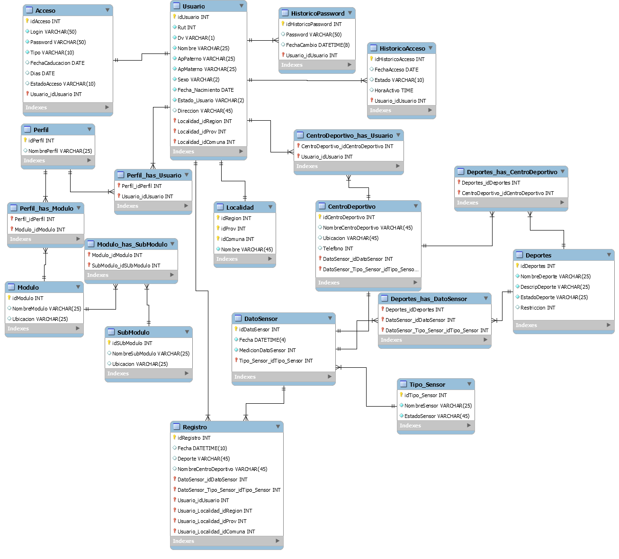

## Plan de Riesgo

Identificación de riesgos

La identificación de los riesgos durante todas las iteraciones del proyecto es muy importante, con esto se puede obtener una visión general para crear los planes de prevención y corrección correspondiente para cada una de las iteraciones.

A continuación se muestra la identificación de los posibles riesgos que puedan afectar la fecha de entrega del Sistema durante las correspondientes iteraciones.

Iteración 1

|  |  |
| --- | --- |
| ID | Nombre Riesgo. |
| R01 | Trabajos no programados. |
| R02 | Modificaciones a la Base de Datos. |
| R03 | Cambios en requisitos. |
| R04 | Poca comunicación entre los participantes del desarrollo. |
| R05 | Problemas con sensores durante la construcción del prototipo. |
| R06 | Problemas con disponibilidad para entrevista con encargado de Deportes de la Municipalidad de las Condes. |
| R07 | Accidente o ausencia de algún integrante del equipo de desarrollo,. |
| R08 | Falta de algún hardware necesario para la implementación del prototipo. |

Iteración 2

|  |  |
| --- | --- |
| ID | Nombre Riesgo. |
| R01 | Trabajos no programados. |
| R02 | Modificaciones a la Base de Datos. |
| R03 | Cambios en requisitos. |
| R04 | Poca comunicación entre los participantes del desarrollo. |
| R05 | Problemas con sensores durante la construcción del prototipo. |
| R06 | Problemas con disponibilidad para entrevista con encargado de Deportes de la Municipalidad de las Condes. |
| R07 | Accidente o ausencia de algún integrante del equipo de desarrollo,. |
| R08 | Falta de algún hardware necesario para la implementación del prototipo. |
| R09 | Atraso en entregas. |
| R10 | Problemas con lectura y registro de datos de sensores. |
| R11 | Atrasos en corrección de documentos de iteración anterior. |

Análisis de Riesgos

El análisis de riesgos durante cada iteración busca tener una visión más amplia sobre los problemas que se puedan presentar durante el desarrollo de cada etapa del proyecto, por lo que a continuación se mostrará la definición de algunos, además de una matriz de probabilidad e impacto para calcular el tipo de riesgo que estaría afectando a la iteración en curso.

Probabilidad

|  |  |
| --- | --- |
| Probabilidad | Valor numérico |
| Muy poco probable | 0.1 |
| Relativamente probable | 0.3 |
| Probable | 0.5 |
| Muy probable | 0.7 |
| Casi certeza | 0.9 |

Impacto

|  |  |
| --- | --- |
| Impacto | Valor numérico |
| Muy bajo | 0.50 |
| Bajo | 0.50 |
| Moderado | 0.30 |
| Alto | 0.10 |
| Muy alto | 0.05 |

Tipo de Riesgo

|  |  |
| --- | --- |
| Tipo de Riesgo | Probabilidad por Impacto |
| Muy bajo | Mayor a 0.50 |
| Bajo | Menor a 0.50 |
| Moderado | Menor a 0.30 |
| Alto | Menor a 0.10 |
| Muy alto | Menor a 0.05 |

En la siguiente tabla se describen los riesgos asociados a cada uno de los tipos de riesgos, y dependiendo del resultado serán lo que se les aplique un plan de prevención y corrección.

**Iteración 1**

|  |  |  |  |  |  |  |
| --- | --- | --- | --- | --- | --- | --- |
| **ID** | **Descripción** | **Posible Impacto** | **Proba-bilidad**  **(P)** | **Impacto**  **(I)** | **(Pxi)** | **Tipo de Riesgo** |
| R01 | Trabajos extras que no estén incorporados dentro de la Carta Gantt del proyecto. | Puede aumentar los tiempos estipulados en la Carta Gantt, además de los costos asociados. | 0,7 | 0,10 | 0,07 | Alto |
| R02 | Modificaciones a la Base de Datos. | Puede afectar en gran medida a la primera iteración del proyecto, ya que una mala definición | 0,9 | 0,05 | 0,045 | Muy alto |
| R03 | Cambios en requisitos. | Esto durante la primera iteración conlleva a realizar cambios en la planificación e incluso en el desarrollo. | 0,7 | 0,10 | 0,07 | Alto |
| R04 | Poca comunicación entre los participantes del desarrollo. | Esto puede ocasionar desorden en la planificación del proyecto o en el desarrollo del sistema | 0,3 | 0,50 | 0,15 | Moderado |
| R05 | Problemas con sensores durante la construcción del prototipo. | Los sensores son una parte fundamental en el proyecto y en el desarrollo, debido a que sin ellos no se puede medir la calidad del aire. | 0,9 | 0,05 | 0,045 | Muy alto |
| R06 | Problemas con disponibilidad para entrevista con encargado de Deportes de la Municipalidad de las Condes. | La entrevista es fundamental para la toma de requerimientos, indicadores y desarrollo del proyecto. | 0,7 | 0,10 | 0,07 | Alto |
| R07 | Accidente o ausencia de algún integrante del equipo de desarrollo,. | La ausencia de algún integrante tiene como consecuencia el atraso en los tiempos estimados para la entrega del proyecto o de lo contrario recargar el trabajo algún integrante del equipo de desarrollo. | 0,5 | 0,30 | 0,15 | Moderado |
| R08 | Falta de algún hardware necesario para la implementación del prototipo. | Esto puede ocasionar problemas en el desarrollo del prototipo y atraso en la entrega del proyecto. | 0,3 | 0,30 | 0,09 | Alto |

**Iteración 2**

|  |  |  |  |  |  |  |
| --- | --- | --- | --- | --- | --- | --- |
| **ID** | **Descripción** | **Posible Impacto** | **Proba-bilidad**  **(P)** | **Impacto**  **(I)** | **(Pxi)** | **Tipo de Riesgo** |
| R01 | Trabajos extras que no estén incorporados dentro de la Carta Gantt del proyecto. | Puede aumentar los tiempos estipulados en la Carta Gantt, además de los costos asociados. | 0,7 | 0,10 | 0,07 | Alto |
| R02 | Modificaciones a la Base de Datos. | Puede afectar en gran medida a la primera iteración del proyecto, ya que una mala definición | 0,9 | 0,05 | 0,045 | Muy alto |
| R03 | Cambios en requisitos. | Esto durante la primera iteración conlleva a realizar cambios en la planificación e incluso en el desarrollo. | 0,7 | 0,10 | 0,07 | Alto |
| R04 | Poca comunicación entre los participantes del desarrollo. | Esto puede ocasionar desorden en la planificación del proyecto o en el desarrollo del sistema | 0,3 | 0,50 | 0,15 | Moderado |
| R05 | Problemas con sensores durante la construcción del prototipo. | Los sensores son una parte fundamental en el proyecto y en el desarrollo, debido a que sin ellos no se puede medir la calidad del aire. | 0,9 | 0,05 | 0,045 | Muy alto |
| R06 | Problemas con disponibilidad para entrevista con encargado de Deportes de la Municipalidad de las Condes. | La entrevista es fundamental para la toma de requerimientos, indicadores y desarrollo del proyecto. | 0,7 | 0,10 | 0,07 | Alto |
| R07 | Accidente o ausencia de algún integrante del equipo de desarrollo,. | La ausencia de algún integrante tiene como consecuencia el atraso en los tiempos estimados para la entrega del proyecto o de lo contrario recargar el trabajo algún integrante del equipo de desarrollo. | 0,5 | 0,30 | 0,15 | Moderado |
| R08 | Falta de algún hardware necesario para la implementación del prototipo. | Esto puede ocasionar problemas en el desarrollo del prototipo y atraso en la entrega del proyecto. | 0,3 | 0,30 | 0,09 | Alto |
| R09 | Atraso en entregas. | Esto provoca insatisfacción del cliente. | 0,5 | 0,10 | 0,05 | Muy Alto |
| R10 | Problemas con lectura y registro de datos de sensores. | Provoca que no se guarden los datos correctos, esto provoca que no se pueda recomendar el deporte adecuado y requiere de una pronta mantención o recambio del sensor | 0,7 | 0,05 | 0,035 | Muy Alto |
| R11 | Atrasos en corrección de documentos de iteración anterior. | Esto provoca una tardanza en la entrega de documentos. | 0,1 | 0,50 | 0,05 | Muy Alto |

## Wireframe del Sistema

**Iniciar sección:**

Interfaz que permite el ingreso y posterior uso de la aplicación, debe haber sido ingresado previamente.

Ingreso (1)

**Recuperación de clave:**

Interfaz que permite realizar la operación de recuperación de clave de acceso al sistema, solo debe ingresar su cuenta de correo, una vez ingresado se le enviará un correo de recuperación con la nueva clave.



**Inicio:**

Interfaz de bienvenida al usuario.



**Recomendaciones deportivas:**

En esta interfaz, el usuario podrá concoer las condiciones ambientales actuales, se le recomendará actividad deportiva y podrá registrar el deporte a practicar,

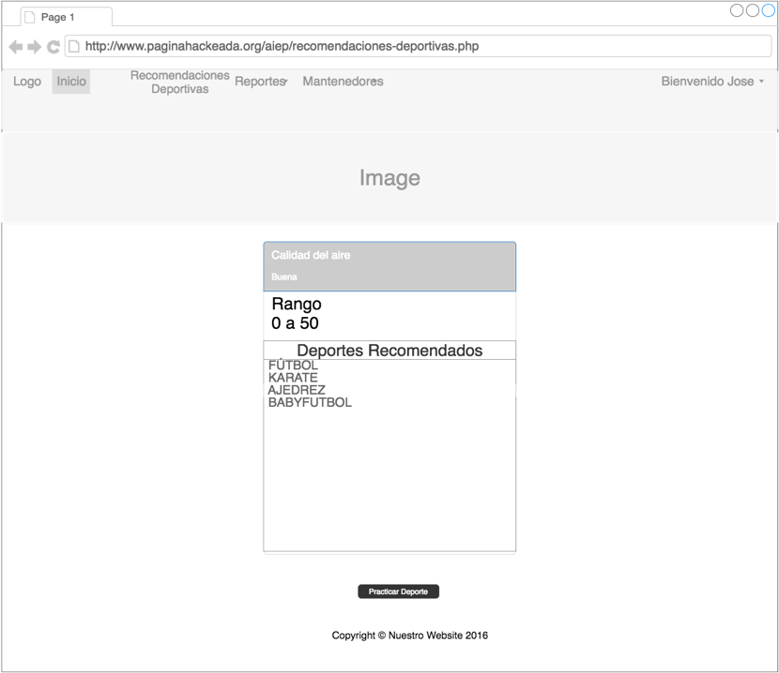

**Reporte diario:**

En esta interfaz, el usuario podrá concoer por medio de gráficos, las condiciones ambientales del día en que se realiza la consulta.

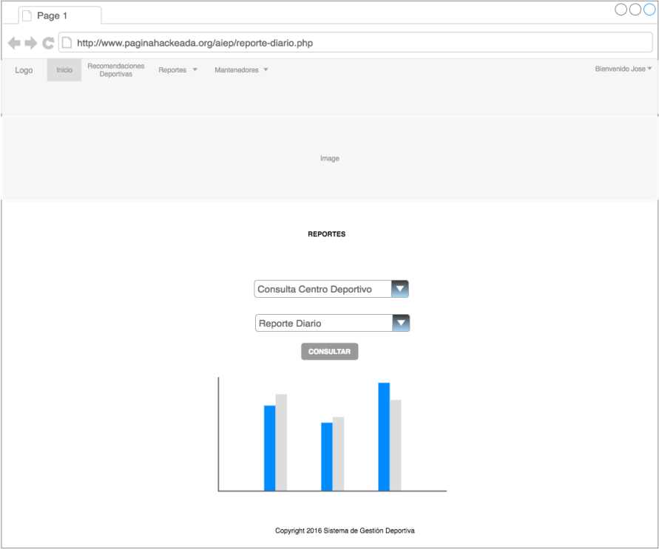

**Reporte semanal:**

En esta interfaz, el usuario podrá concoer por medio de gráficos, las condiciones ambientales de la última semana.

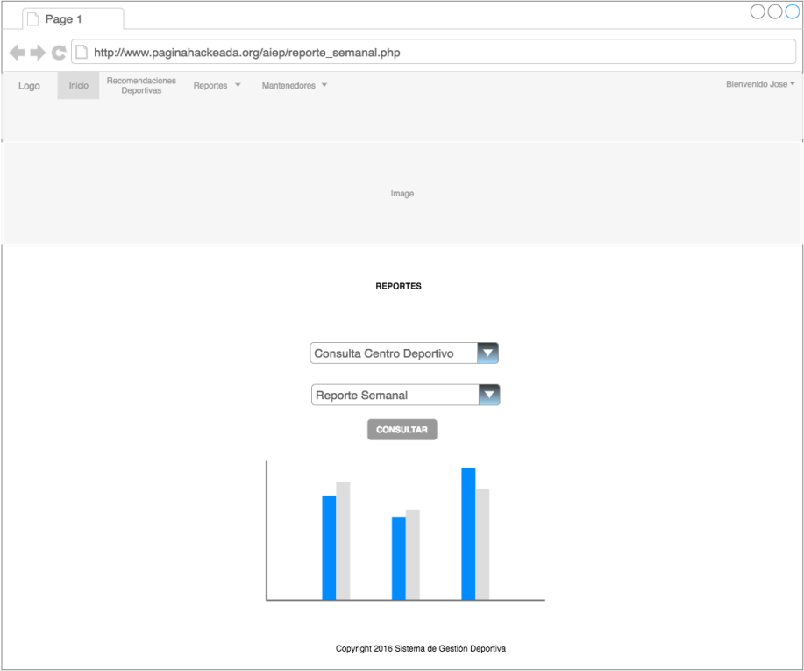

**Reporte mensual:**

En esta interfaz, el usuario podrá concoer por medio de gráficos, las condiciones ambientales del mes anterior.

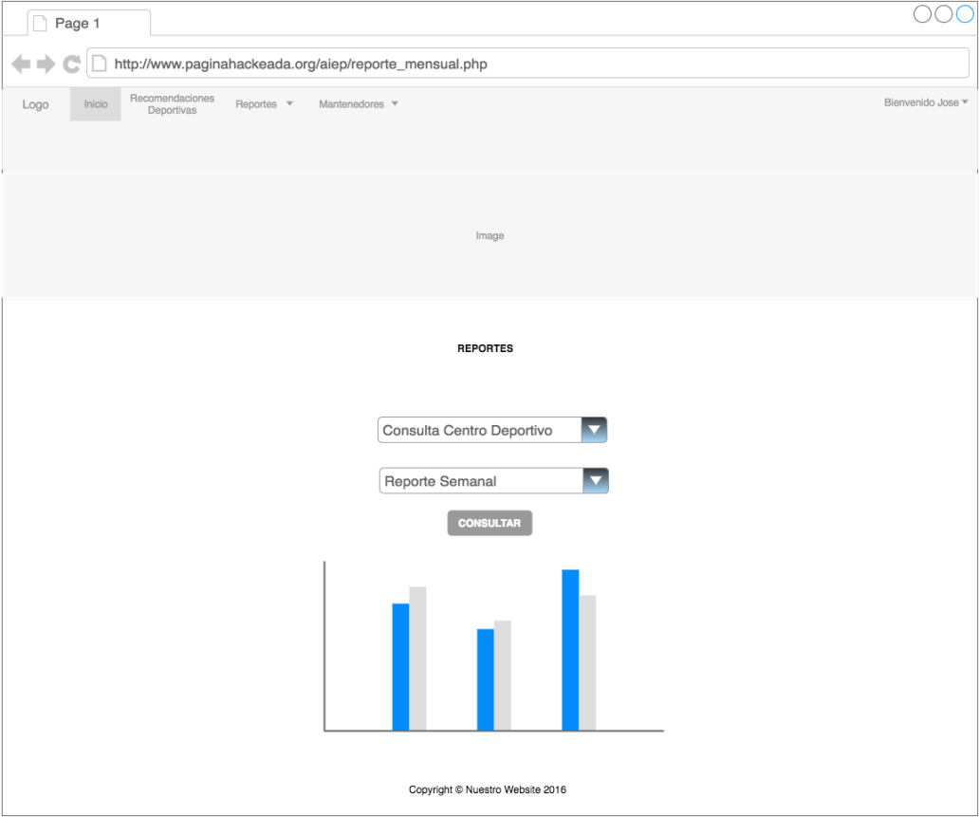

**Consulta Usuarios:**

En esta interfaz, el usuario podrá consultar a los usuarios ya registrados en el sistema.

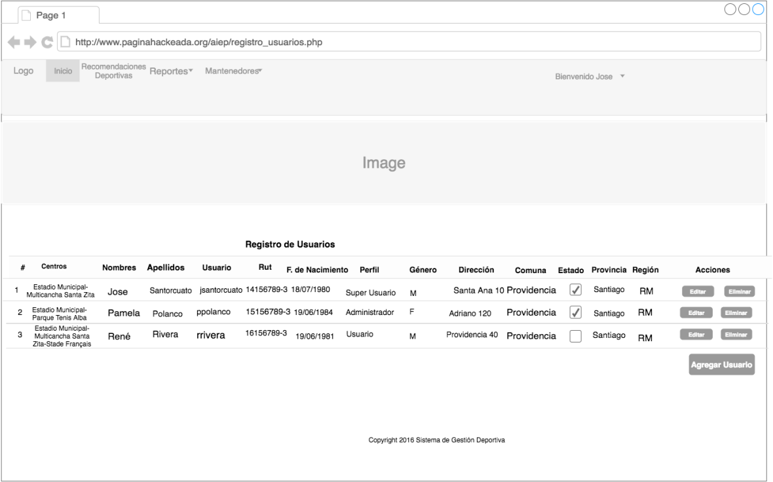

**Agrega Usuarios:**

En esta interfaz, el súper usuario y/o administrador podrán agregar nuevos usuarios

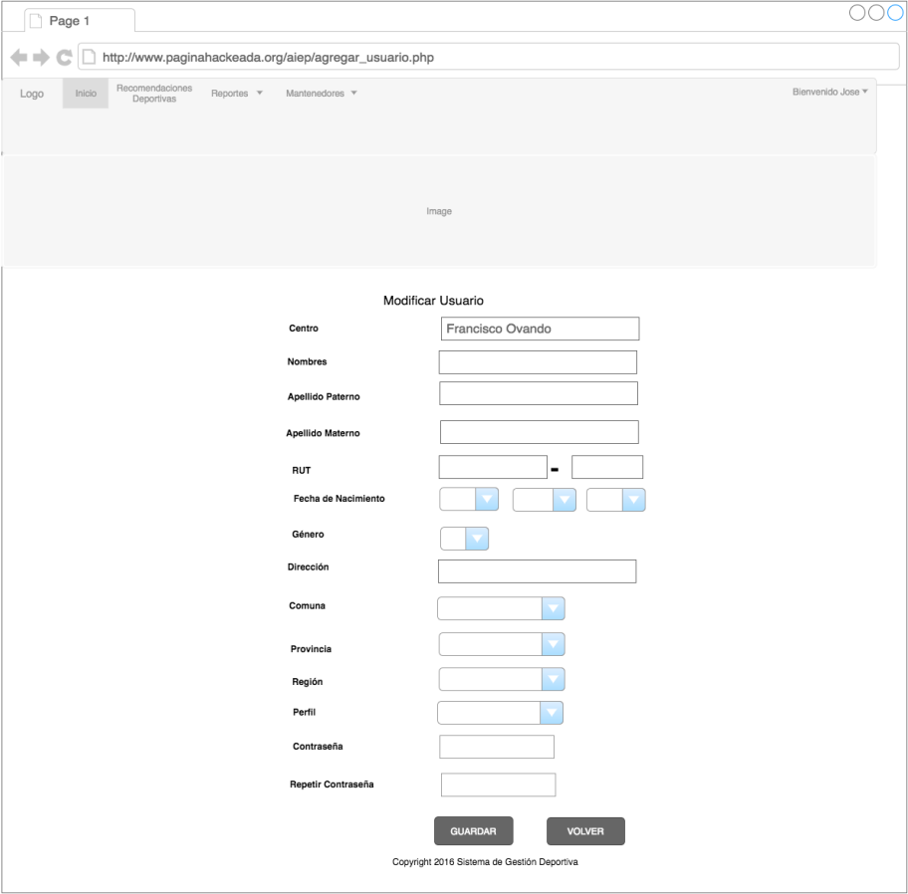.

**Modificar Usuarios:**

En esta interfaz, el súper usuario y/o administrador podrá realizar modificaciones en algún campo del usuario.



**Eliminar Usuarios:**

En esta interfaz, el súper usuario y/o administrador podrá eliminar uno o varios usuarios.

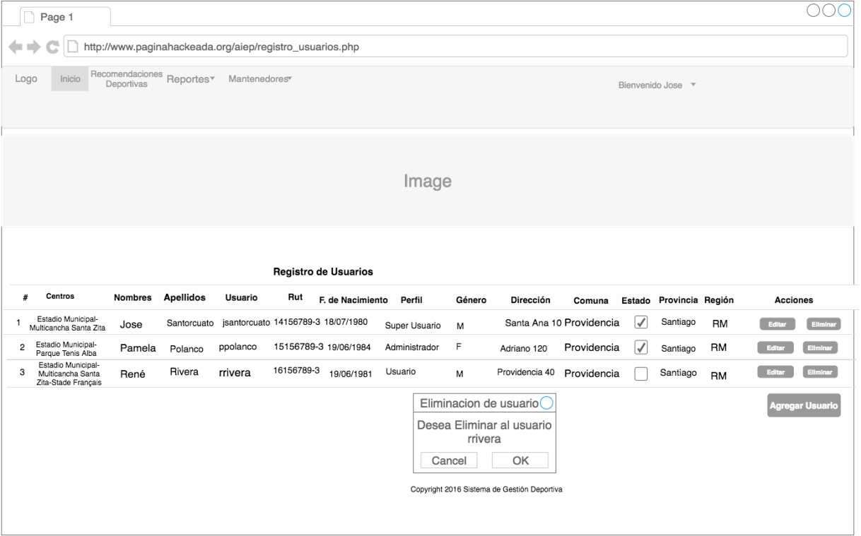

**Consulta Centros Deportivos:**

En esta interfaz, el súper usuario y/o administrador podrá consultar los Centros deportivos.

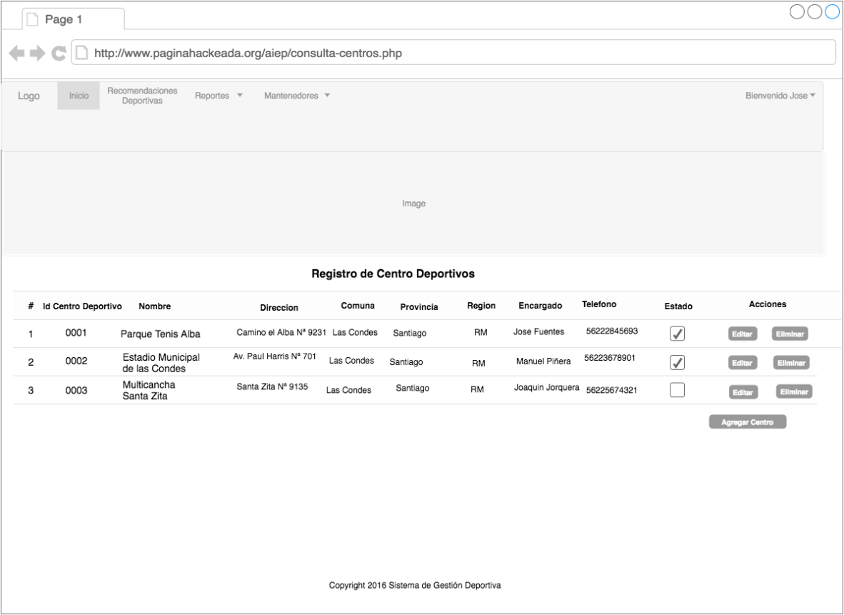

**Agregar Centros Deportivos:**

En esta interfaz, el súper usuario y/o administrador podrá agregar uno o varios centros deportivos.



**Modificar Centros Deportivos:**

En esta interfaz, el súper usuario y/o administrador podrá modificar uno o varios Centros deportivos.



**Eliminar Centros Deportivos:**

En esta interfaz, el súper usuario y/o administrador podrá eliminar uno o varios centros deportivos.

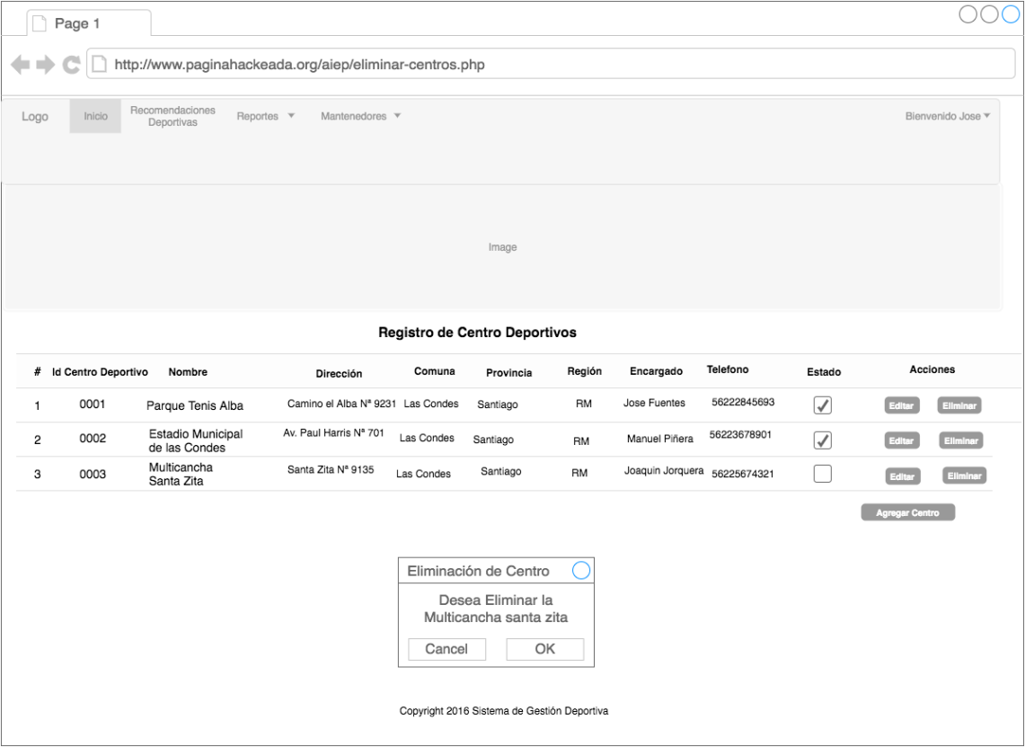

**Consultar Calidad de Aire:**

En esta interfaz, el súper usuario y/o administrador podrá agregar un nuevo índice de calidad del aire(en caso de ser necesario).



**Agregar Calidad de Aire:**

En esta interfaz, el súper usuario y/o administrador podrá editar un nuevo índice de calidad del aire(en caso de ser necesario).

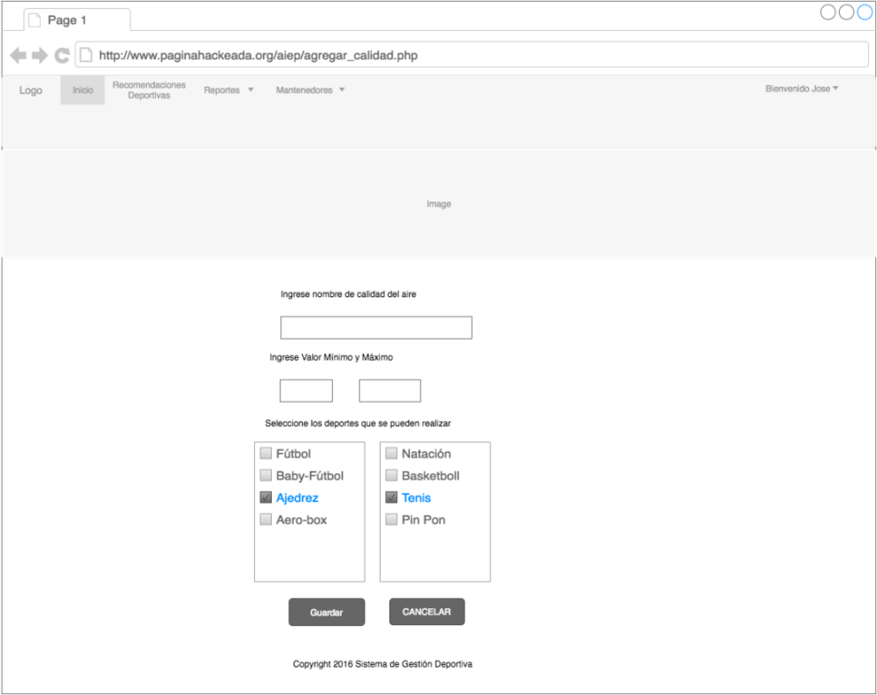

**Modificar Calidad de Aire:**

En esta interfaz, el súper usuario y/o administrador podrá podrá modificar un nuevo índice de calidad del aire(en caso de ser necesario).

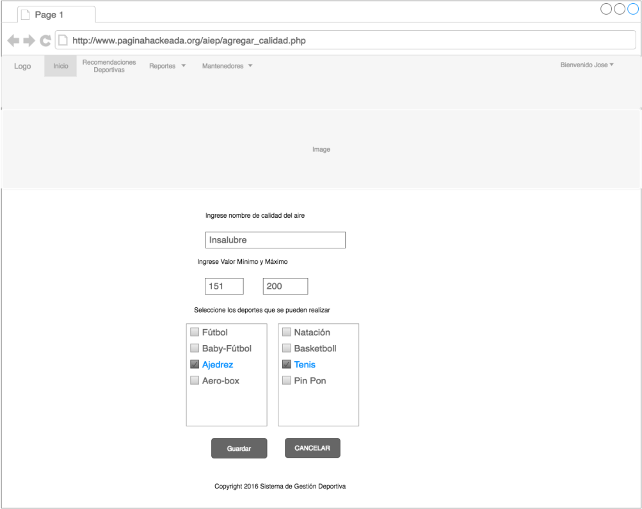

**Eliminar Calidad de Aire:**

En esta interfaz, el súper usuario y/o administrador podrá eliminar uno o varios registros de calidad de aire.



**Cambiar contraseña usuario:**

En esta interfaz, cualquier usuario puede realizar el cambio de su calve de acceso al sistema.

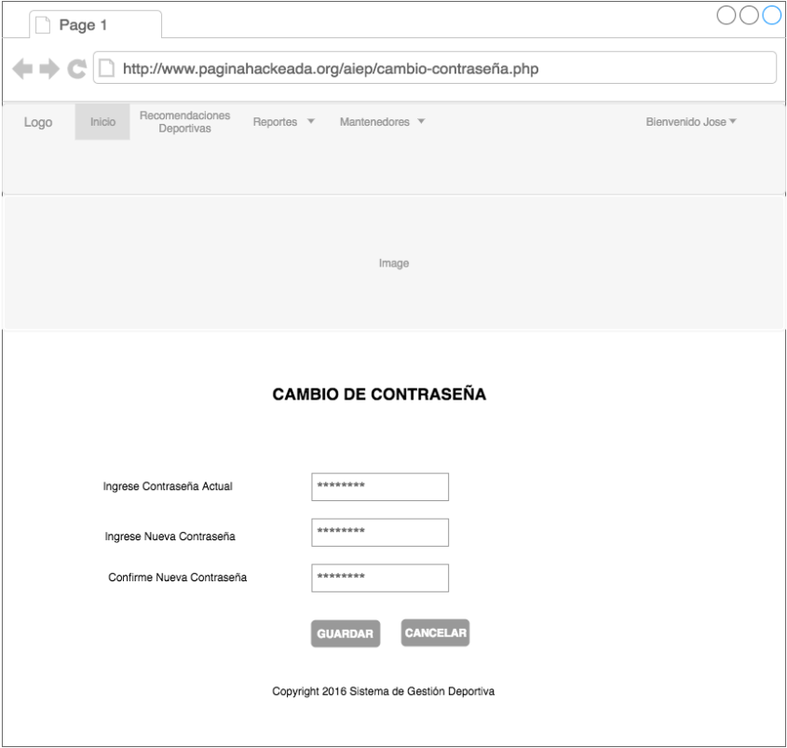

**Asignar menú a perfiles:**

En esta interfaz, el administrador y/o súper usuario puede asignar menús a un perfil.



**Asignar perfiles a usuario:**

En esta interfaz, cualquier usuario puede realizar el cambio de su clave de acceso.



**Asignar deportes a centro deportivo:**

En esta interfaz, el administrador y/o súper usuario puede asignar deportes a un centro deportivo.



**Cerrar sesión:**

En esta interfaz, los usuarios pueden cerrar sesión.

